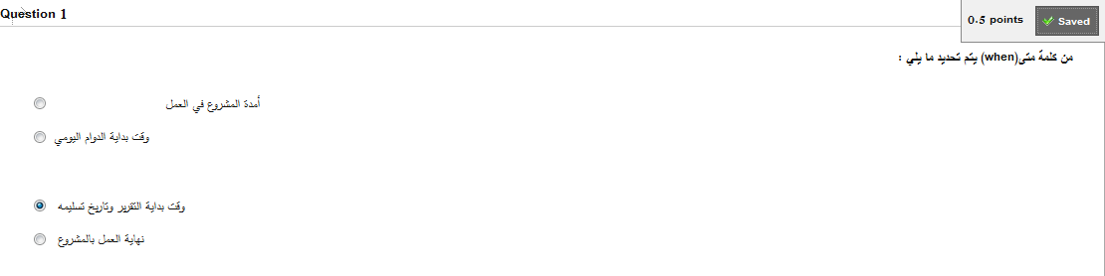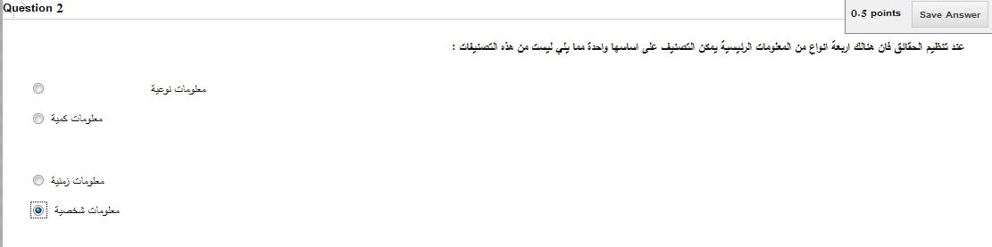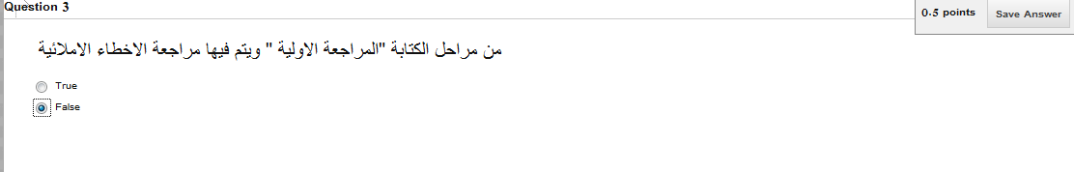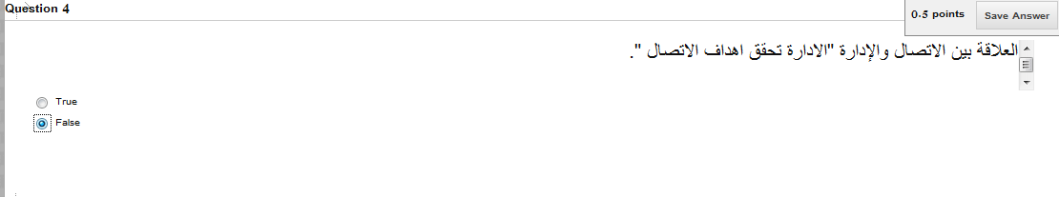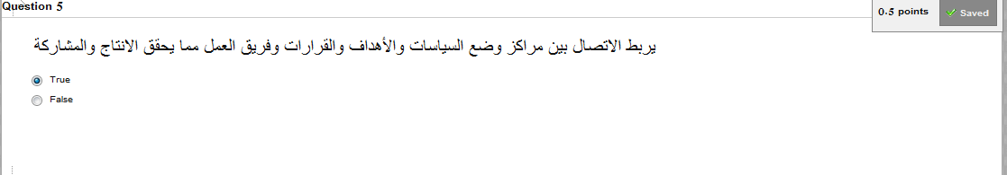
اتوقع اجابته صواب
مع اني ما لقيت مرحع للاجابة
مشكوك في اجابته
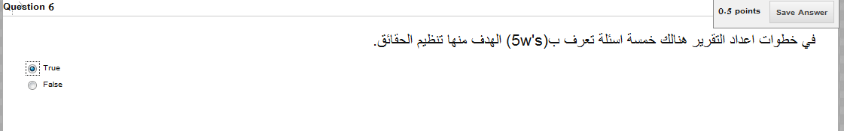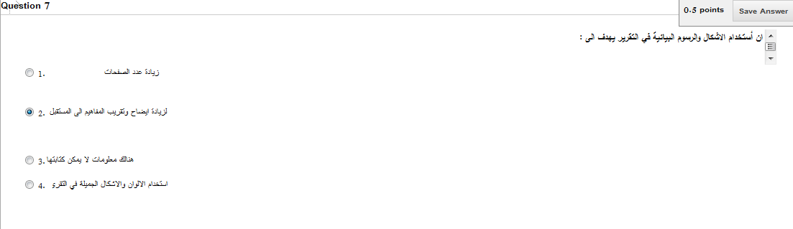
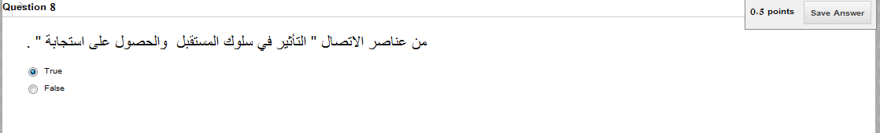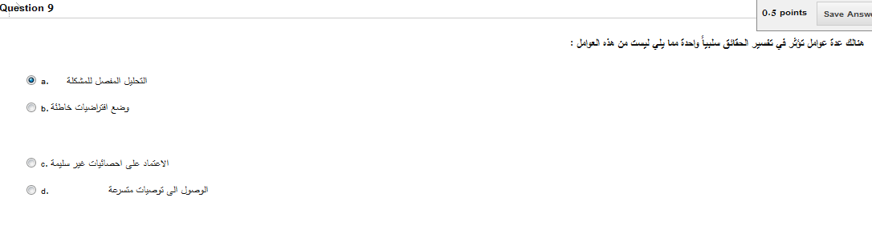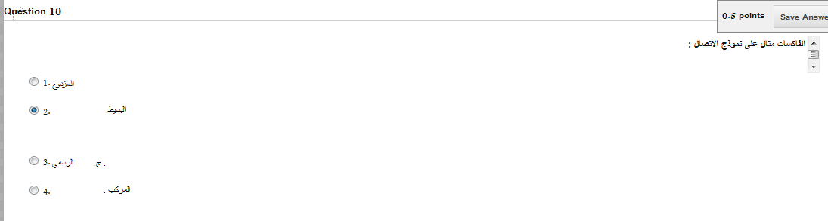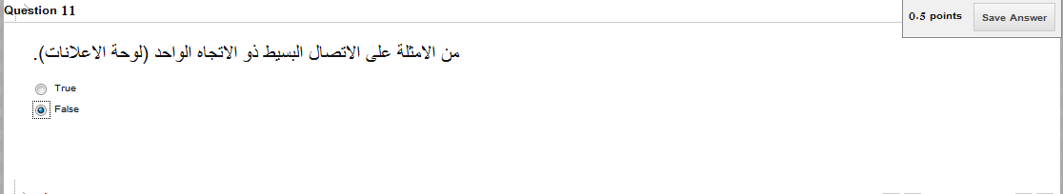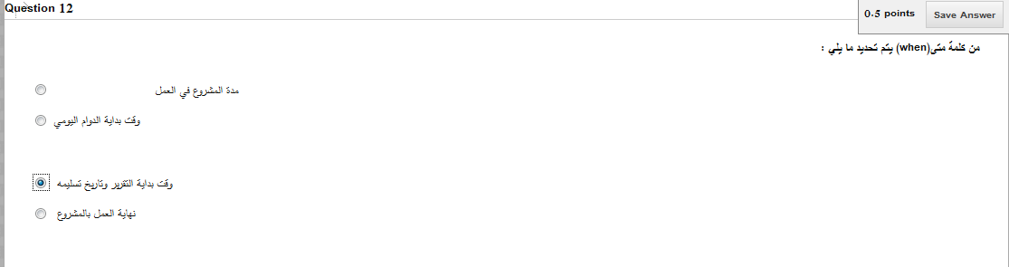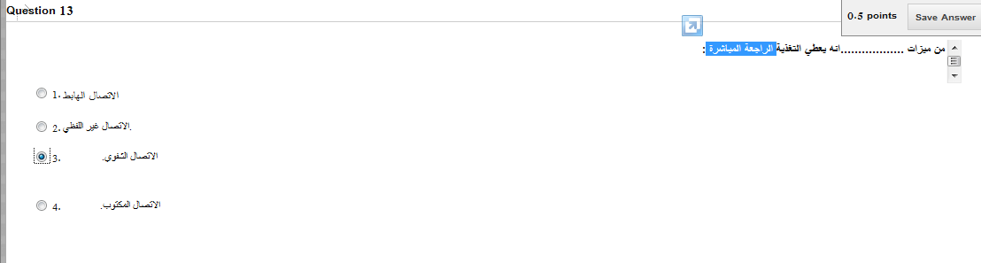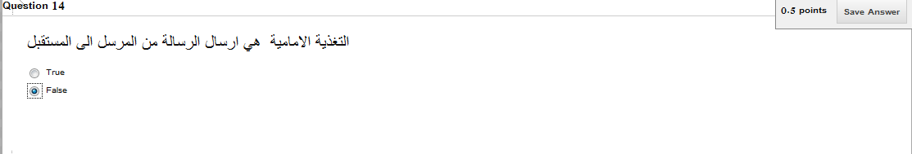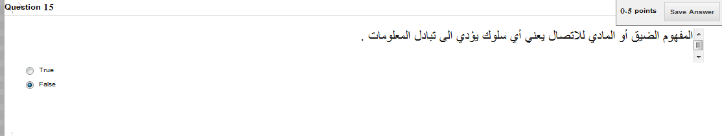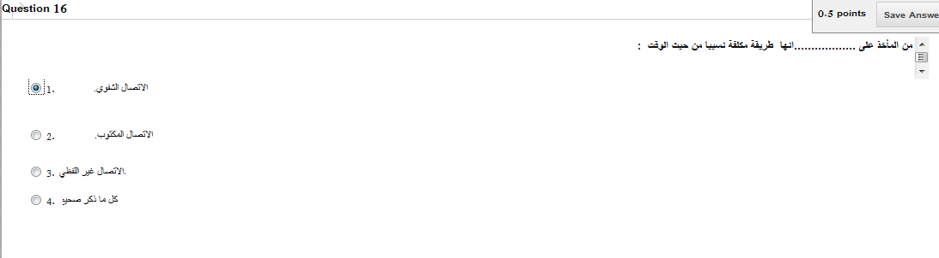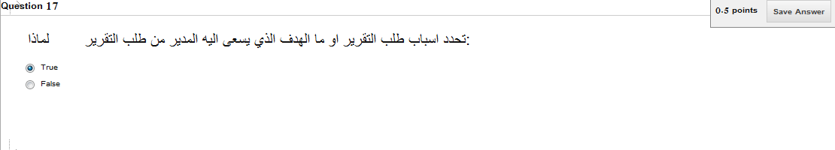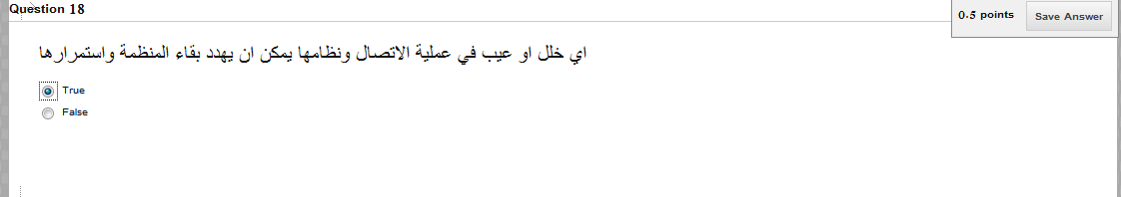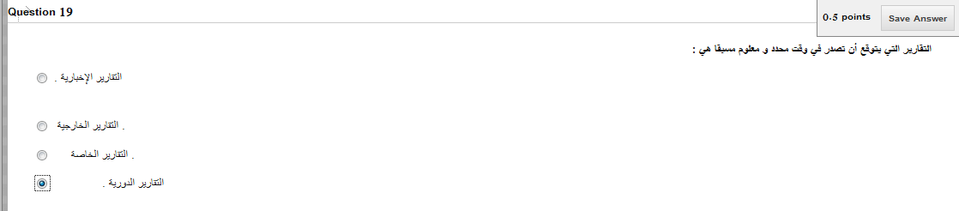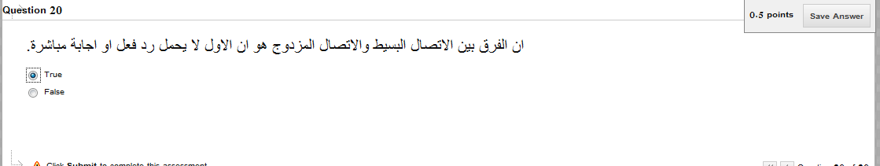
اتوقع اجابته صواب

وجبت 8.5 من 10

